Activité 1 : A la découverte de l'informatique embarquée

Compétences abordées :

- Identifier des algorithmes de contrôle des comportements physiques à travers les données des capteurs, l’IHM et les actions des actionneurs dans des systèmes courants

1. Que vous évoque le mot « informatique » ?

L’informatique nous évoque les ordinateurs, les logiciels et internet, les programmes.

L’informatique est la science de l’information.

1. L'informatique peut-elle être exploitée ailleurs que dans les ordinateurs ? Donner des exemples.

L’informatique est aussi présente dans :

* Les télévisions
* La domotique
* La robotique
* Les téléphones
* Les véhicules
* Les pacemakers
* Les exosquelettes et autres prothèses

# L'informatique embarquée :

La miniaturisation des systèmes informatiques permet d'exploiter les capacités de calculs et de traitement de l'information des ordinateurs dans des contextes de plus en plus divers.

Il est ainsi devenu possible de commander des automatismes complexes en adaptant le comportement des **actionneurs** qui contrôlent ces automatismes en fonction de l'état du milieu extérieur perçu par l'intermédiaire de **capteurs**. La machine est aussi capable de réagir aux commandes d'un utilisateur par le biais d'une **IHM (Interface Homme Machine)**.

En informatique embarquée, on utilise souvent des **microcontrôleurs**. Il s'agit de très petits ordinateurs constitués d'un **microprocesseur** et d'un peu de **mémoire vive** rassemblés dans une même puce électronique à laquelle on peut raccorder divers capteurs et actionneurs.

Les microcontrôleurs utilisés sont divers et variés. Pour le grand public, il existe maintenant une grande variété de cartes à microcontrôleurs permettant de raccorder facilement divers capteurs et actionneurs et pouvant se programmer facilement.

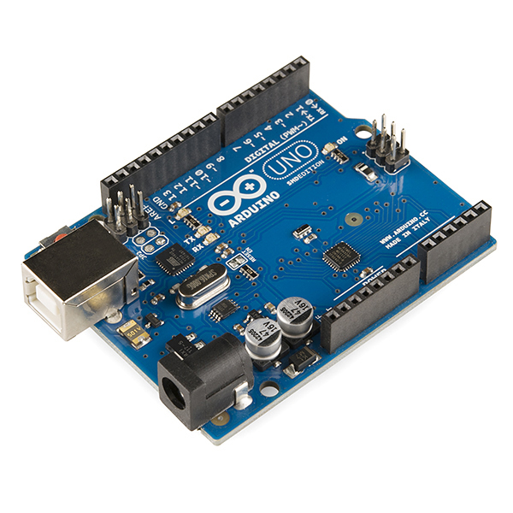La plus célèbre de ces cartes est l'arduino :

et ses dérivés :

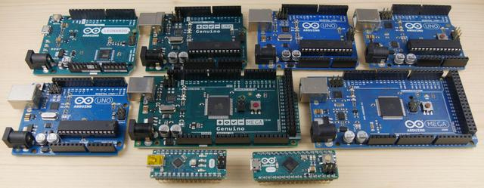

Le raccord des capteurs et actionneurs se fait par l'intermédiaire des ports GPIO (General Purpose Input-Output ou Entrée-Sortie à Usage Général),

Ces cartes ont ouvert la voie à une grande diversité de concurrentes. Certaines intègrent une connectivité wifi, tel que les cartes à base d'ESP8266 (utilisée à l'origine comme module wifi pour arduino puis comme carte indépendante) :

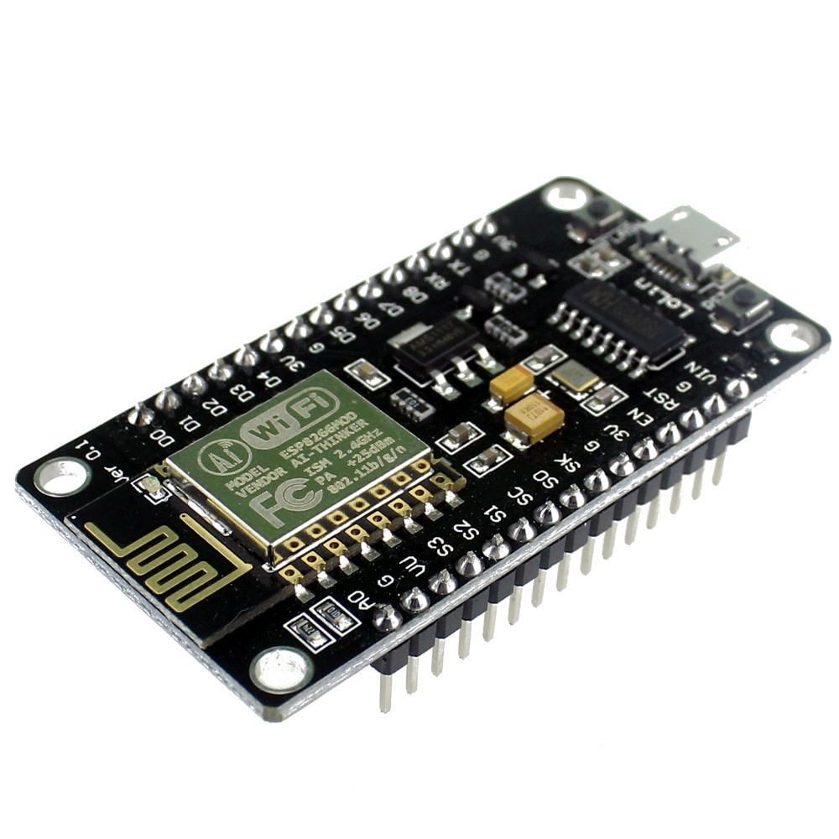Une version plus puissante, l'ESP32, est sortie ensuite, intégrant, en plus du wifi, une connectivité bluetooth :

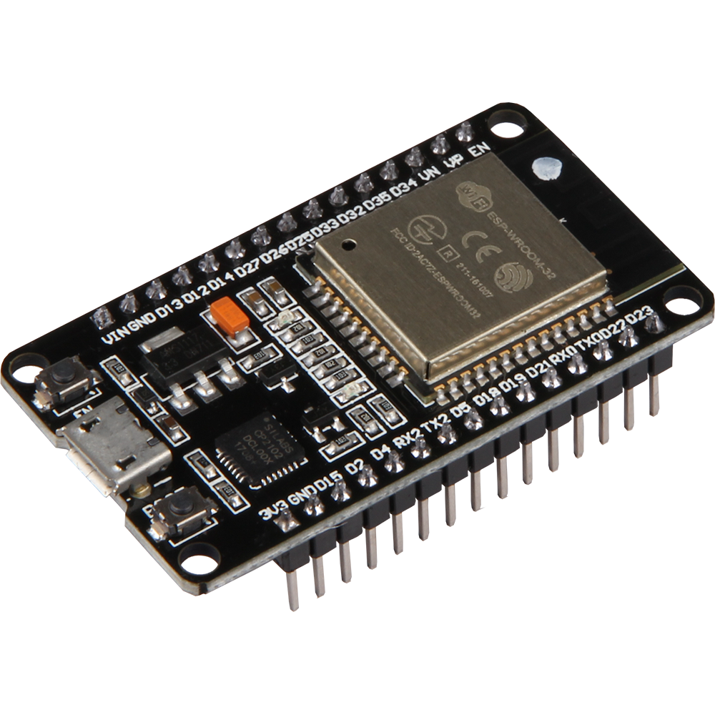Ces cartes sont très populaires dans le domaine de l'IoT (Internet of Things) pour développer des objets connectés.

Dans un but pédagogique, la BBC a voulu créer une carte destinée à initier les jeunes britanniques à la programmation. C'est ainsi qu'est née la carte micro:bit.

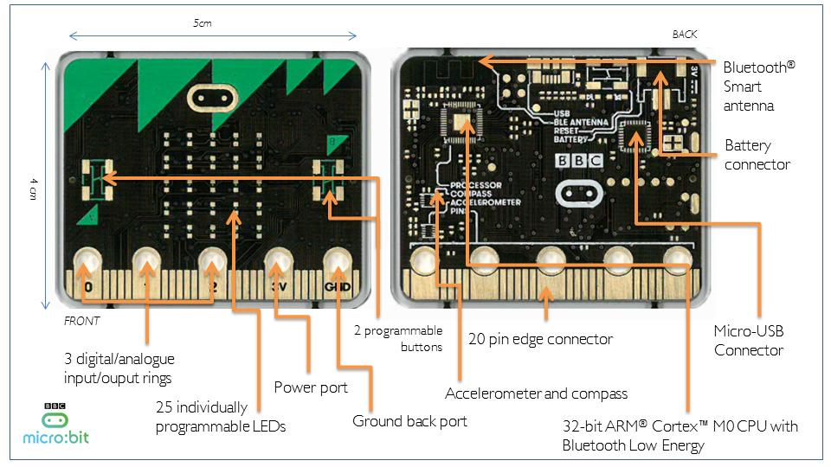C'est cette carte que nous utiliserons.

# Capteurs et actionneurs :

Un **capteur** est un composant capable de transformer une grandeur physique en un signal électrique (analogique ou numérique) qu'un ordinateur va pouvoir ensuite traiter. Les capteurs servent à recueillir des informations sur l'environnement physique (température, vitesse de rotation d'une roue, boussole, etc.) ou dans les IHM (touche de clavier, bouton d'une manette, joystick analogique, écran tactile,…).

Quand le signal est numérique, le microcontrôleur peut facilement le comprendre. Par exemple, si le capteur est un bouton, la GPIO où sera raccordé ce bouton aura 2 états (0 ou 1) selon que le bouton sera pressé ou relâché. Physiquement, du courant va circuler ou non dans le fil de cette GPIO. La tension électrique entre cette GPIO et la masse (borne GND) sera soit nulle, soit aura une certaine valeur qui dépend du microcontrôleur (généralement, 5V ou 3,3V)

Par contre, quand le signal est analogique, la tension mesurée pourra avoir n'importe quelle valeur entre 0 et 5V (ou 3,3V). Un ordinateur ne comprenant que le binaire, il est nécessaire de transformer cette tension en un nombre à l'aide d'un Convertisseur Analogique Numérique (CAN en français, ou Analog Digital Converter, soit ADC en anglais). Tous les ports GPIO d'un microcontrôleur ne sont pas forcément équipés d'un CAN. Il faut donc faire attention lorsque l'on veut raccorder un capteur analogique d'utiliser une GPIO adaptée.

Les entrées A0 jusque A5 d'une Arduino sont capables de transformer une tension de 0 à 5V en un nombre de 0 à 1023 (le codage se fait sur 10 bits, il y a donc 210 = 1024 valeurs possibles).

Un **actionneur** est un composant capable d'agir sur le monde physique en transformant un signal électrique en lumière, ou en son, ou en mouvement, etc.

Si l'actionneur est numérique, comme une DEL qui peut être soit allumée, soit éteinte, là encore, c'est très facile. Mais si l'actionneur est analogique et nécessite de produire une tension variable, comme c'est le cas, par exemple pour un haut-parleur, alors il est nécessaire de passer par un CNA (Convertisseur Numérique Analogique ou DAC en anglais).

Ainsi, la carte son de votre ordinateur est en fait un CNA. Pour l'instant, les cartes à microcontrôleur possèdent rarement un CNA.

Si on s'intéresse à nouveau au cas de la DEL, il n'est pas possible d'ajuster la luminosité d'une DEL comme on peut le faire avec une ampoule. Dans le cas d'une ampoule à filament, la luminosité dépend de la tension d'alimentation. Il est donc facile de construire un variateur de lumière qui va simplement faire varier la tension aux bornes de l'ampoule entre 0 et la tension maximale que supporte l'ampoule. On obtiendra ainsi des niveaux de luminosité différents. Avec une DEL, on ne peut pas faire cela. Elle est soit allumée à son maximum, soit totalement éteinte. Mais on peut tricher : nos yeux n'étant pas assez rapides, si on fait clignoter la DEL très vite, on ne la verra pas clignoter, mais si elle est éteinte la moitié du temps et allumée l'autre moitié, on aura l'impression de la voir allumé avec une luminosité de 50 %.

Les cartes à microcontrôleur sont donc munies de ports GPIO particuliers utilisant cette technique, baptisée PWM (pour Pulse Width Modulation, ou en français : Modulation de Longueur d'Impulsion ou MLI). Sur une Arduino, ce sont les ports 3, 5, 6, 9, 10 et 11 (il y un le symbole ~ à côté) qui utilisent cette technique. Avec cela, on peut simuler une tension de sortie analogique, mais cela restera un signal numérique.

# Travail à réaliser :

* Imaginer un exemple d'objet, connecté ou non, utilisant l'informatique embarquée. Détailler tous ses capteurs et ses actionneurs.